

•Sorunun ne olduğunu tespit edin. Bu sorun nerede oluştu, belirleyin.  Sorun nasıl ve ne zaman oluştu, düşününün. Bu sorunun oluşmasına kim veya kimler neden oldu, belirleyin.  Belirlediğiniz bu sorunu çözmek için fikirler üretin. Çözüm için üretilen fikirlerden en uygun olanını tespit edin. Uygulayın. Sorunu çözdüğünüzde ne hissettiğinizi düşünün.

Sınıfta karşılaşılan bir sorunu ele alırsak ;

**Sorunun Ne:** Masanın üzerinde yazı olması

**Sorunun Yaşandığı Yer** : Sınıf

**Sorun Nasıl ve Ne Zaman Oluştu?** : Bir önceki gün öğrenci yazı yazmış.

**Soruna Sebep Olan Kişi:** Murat, Hakan, Ali

**Sorunun Çözümleri :** Yazı yazan öğrencilerle konuşmak, yazıyla karşılaşan kişinin yazıyı silgi veya bezle silmesi, yazıyı yazan kişilerle tartışmak, yazının yazan kişiler tarafından silinmesi, okul görevlisinin sırayı  temizlemesi, müdürün sırayı yazı yazan kişilere ceza vermesi…

**Uygun Olan Çözüm:** Yazı yazan öğrencilerle konuşularak ( özenli kullanmanın önemi) sıranın temizlenmesi sağlandı.

**Çözümde Hissedilen Duygu :** Mutluluk

Yaşanılan sorunlar uygun şekillerde çözüme ulaştırılabilir, bunu hatırlamalıyız.

Kendini Dene:

Sınıf ve okul eşyaları nelerdir?

Eşyaları nasıl kullanmalıyız? Neden?

Zarar gören bir eşya için nasıl bir yol izlenmelidir?

Her girilen sosyal ortamın belirli kuralları vardır.Toplumun düzeni ve işleyişin devamı için bu kurallara uymalı ve itaat etmeliyiz.

Hayatımızın her döneminde olduğu gibi okul dönemimizde de uymamız gereken kurallar vardır.Bu kurallara uymalı ve  okul ortamına uyum sağlamalıyız.

•**Okul ve Sınıf Eşyaları**

**Nasıl Kullanılmalıdır?**

•Eşyaları kullanırken özenerek kullanmak önemlidir çünkü her eşyayı birçok kişi kullanır. Bu kullanım farklı zamanlarda olabilir ama bu malzemeler uzun süreli kullanımlar için uygundur. Kullanılan sırayı en fazla bir sene sonra başka bir öğrenci kullanır. O eşyaya zarar vermeden temiz kullanmak eşyanın da ömrünü uzatır. Bu şekilde kullanmak bilinçli tüketicilerin yaptığı davranışlardandır.

•Eşyaları ne kadar özeni kullanmak istesek de bazen istemeden de olsa eşyalara zarar verebiliriz.  Bu tarz bir sorunla karşılaşıldığında neler yapılabilir.

**2**

**3**

**4**

1. Okula zamanında gelmeli, zamanında gitmeliyiz.

2. Bayrak törenlerine katılmalıyız.

3. Derslerimize zamanında girip çıkmalı, geç kaldığımızda özür dileyerek ve izin alarak yerimize oturmalıyız.

4. Kapıyı çalıp, izin alarak sınıfa girmeliyiz.

5. Kapıyı elimizle açmalı, ayak vurmaktan kaçınmalıyız.

6. Sınıf içinde izinsiz gezmemeliyiz.

7. Tuvalet ve su ihtiyaçlarımızı teneffüslerde gidermeliyiz.

8. Okula ait araç gereçleri temiz kullanmalı, onlara zarar vermemeliyiz.

9. Kişisel okul eşyalarımızı temiz ve düzenli kullanmalıyız.

10. Kitap ve defterimizi kaplayıp, üzerlerine etiket yapıştırmalı, temiz kullanmalıyız.

11. Kalemlerimizi gereksiz yere açmamalıyız.

12. Okul kıyafetlerimizi temiz ve dikkatli kullanmalıyız.

13. Araç gereçlerimizi düzenli ve dikkatli kullanarak, aile bütçemize katkıda bulunmalıyız.

14. Koşmadan, bağırmadan, gürültü yapmadan sınıfa girip çıkmalıyız ve çevremizi rahatsız etmemeliyiz.

15. Sınıfta ve koridorlarda oyun oynamamalıyız. Okul bahçesinde oyun oynamalıyız.

16. Sınıfı , koridoru ve okul bahçesini temiz tutmalıyız.

17. Yerlere çöp atmamalıyız. Çöpleri, çöp kutusuna atmalıyız.

18. Öğretmenimize karşı saygılı olmalı ve onu dikkatle dinlemeliyiz.

19. Sınıfta, parmak kaldırıp söz alarak konuşmalıyız.

20. Bir arkadaşımız konuşurken, sözünü kesmemeli, onu sonuna kadar dinlemeliyiz.

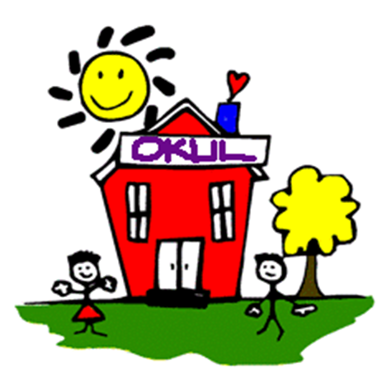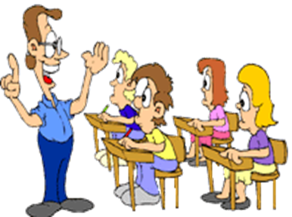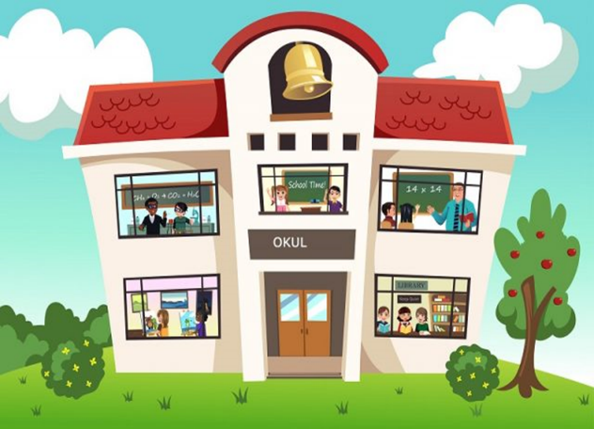

31. Oyunlarda sıramızı beklemeliyiz.

32. Büyüklere saygı, küçüklere sevgi göstermeliyiz.

33. Bize verilen görevi en iyi şekilde yapmalıyız.

34. Millî ve insanî özellikleri kazanmak için çalışmalıyız.

35. Beslenmemizi aksatmadan yapmalıyız. Çöpe atmamalıyız.

36. Beslenmeleri gezerek değil de sıramızda, altına bez sererek yemeliyiz.

37. Alınan ortak kararlara uymalıyız.

Yukarıda maddeleştirdiğimiz kurallara uymalı, etrafımızla uyum halinde yaşamalıyız.

21. Arkadaşlarımızın düşüncelerine saygılı olmalıyız.

22. Eleştirilere açık olmalıyız.

23. Arkadaşımızı eleştirirken kırıcı olmamalıyız.

24. Arkadaşlarımızı gereksiz yere şikayet etmek yerine onu nazikçe uyarmalıyız.

25. Arkadaşlarımıza lakap takmamalı ve kötü söz söylememeliyiz.

26. Etrafımızdakilere karşı nazik ve güler yüzlü olmalıyız. Unutmayınız ki; tatlı dil yılanı deliğinden çıkarır.

27. Hata yaptığımız zaman özür dilemeliyiz.

28. Yardım gördüğümüzde teşekkür etmeliyiz.

29. Arkadaşlarla iyi geçinmeliyiz.

30. Bulunan kayıp eşyaları sahibine vermeliyiz.

**1**

**6**

**5**

**ESENYURT CUMHURİYET İLKOKULU**

**REHBERLİK SERVİSİ**

**OKULUMUZU**

**VE SINIFIMIZI** **KORUMAK**

**Okul ve Sınıf Eşyaları**

•**Evde, iş yerlerinde, ulaşım araçlarında gibi birçok yerde günlük hayatımız içinde birçok eşya kullanırız. Hayatımızın önemli bir bölümünü geçirdiğimiz okulumuzda da kullandığımız eşyalar vardır. Bunlar sıralar, masalar, panolar, çöp kutusu, bilgisayarlar, dolaplar, tahta ve tahta silgisi, harita, cetvel gibi eşyalardır.**

•**Okul ve sınıf eşyalarından bazılarını  her eğitim öğretim yılında yeni  öğrenciler kullanır. Okullar ve sınıflar toplu hizmet alınan ve yaşanan yerlerdir.  Bunun yanında eşyaların kullanımı bireyseldir yani kişileri ilgilendirir.**